**MAKALAH PENGABDIAN MASYARAKAT**

**(PENGAPLIKASIAN INSTAGRAM DI DESA SUMBERJO)**

Diajukan Kepada Dosen Pengampu Mata Kuliah Media Teknologi komunikasi Untuk Memenuhi Tugas



Oleh kelompok:

1. Dito Kurniawan Putra (04040520106)
2. Farouk Chairul Shidiq (04040520109)
3. Fera Desianti (04040520110)
4. Filzah Nabilah (04040520111)
5. Gading Julia Andini (04040520112)
6. Mochamad Nizar Narendra (04040520117)
7. M Ulul Azmi (04040520121)

PROGRAM STUDI ILMU KOMUNIKASI

JURUSAN KOMUNIKASI

FAKULTAS DAKWAH DAN KOMUNIKASI

UNIVERSITAS ISLAM NEGERI SUNAN AMPEL SURABAYA

2021

**KATA PENGANTAR**

puji dan syukur kehadiratan Allah SWT, penulis dapat menyelesaikan penyusunan makalah ini, yang disusun berdasarkan hasil pengabdian masyarakat di Desa Sumberjo.

Atas keberhasilan penulisan makalah ini penulis ingin mengucapkan terimakasih banyak kepada pihak yang telah menbantu penulis menyelesaikan makalah ini. Baik secara lansung maupun tidak lansung. Penulis berharap makalah yang sangat sederhana ini dapat bermanfaat dan dapat dijadikan sebagai sarana informasi yang berguna.

Dalam susunan laporan ini penulis menyadari bahwa informasi desa ini belum lengkap dan walaupun kami telah berusaha untuk mencari informasi dari berbagai sumber dan dengan beberapa cara tidak menutup kemungkinan masih ada banyak kekurangan. Kami terbuka dan mengharap mendapat informasi tambahan dan masukan yang dapat digunakan untuk penyempurnaan laporan ini. Laporan ini dimaksudkan sebagai masukan untuk memahami kondisi di beberapa desa yang semestinya menjadi dasar untuk penyusunan kebijakan dan program untuk mendukung masyarakat berkembang.

Surabaya, 20 Novermber 2021

Penulis

**BAB I**

**PENDAHULUAN**

1. **Latar Belakang**

Himpunan Mahasiswa Ilmu Komunikasi atau yang sering disebut (HIMAKOM) didirikan pada tahun 1986 yang merupakan suatu organisasi yang menghimpun mahasiswa Ilmu Komunikasi untuk mengembangkan, mengekspresikan, dan mempraktekkan ilmu nya dalam bidang komunikasi.

Himpunan Mahasiswa Ilmu komunikasi (HIMAKOM) menjalankan tugasnya sebagai mahasiswa yang bisa memberikan kontribusi antara Mahasiswa dan juga masyarakat luas di daerah .... gorong eroh

Mahasiswa sebagai cendikiawan memiliki peran penting dan strategis dalam masyarakat, namun sebagian besar mahasiswa masih belum menyadari tanggung jawabnya kepada masyarakat dan merubah pola pikirnya terhadap daerahnya, sehingga akan menghasilkan mahasiswa yang peduli terhadap masyarakat, khususnya yang menyebarkan ilmu pengetahuan.

Media sosial telah menjadi alat penting bagi bisnis pemasaran. Peningkatan paparan atau eksposur dan tingkat kemunculan informasi merupakan dua manfaat utama pemasaran dalam media sosial. Kebanyakan pengguna media sosial yang menggunakan media sosial untuk mengembangkan pemasarannya, serta membentuk konsumen yang loyal dalam menggunakan produk mereka.

Peningkatan pemasaran melalui media sosial dimulai sejak beberapa tahun terakhir khususnya ketika teknologi informai internet dikenal berbagai kalangan masyarakat. Sehingga konsumen dapat mengetahui produk yang mereka butuhkan melalui dunia maya tersebut. Salah satu teknologi inforamsi media sosial yang digunakan adalah media sosial instagram. Satu kasus yang paling menarik, media sosial instagram merupakan salah satu kunci efektif bagi berbagai produk untuk dipasarkan karena memungkinkan penjual berkomunikasi secara langsung dengan konsumen mereka, selain itu media ini juga dapat mempromosikan berbagai kegiatan dan membangun kesadaran merek.

Instagram ialah sebuah aplikasi sosial yang popular dalam kalangan pengguna telefon pintar. Nama Instagram diambil daripada perkataan “Insta yang asalnya “Instan dan ‘gram’, Instagram ialah jaringan komuniti sosial yang mana setiap pengguna dapat berkongsi gambar dan video pendek detik-detik gembira mahupun sebaliknya. Instagram juga boleh dijadikan sebagai platform perniagaan dalam memasarkan produk kita.[1]

Selain itu, pengabdian kepada masyarakat merupakan salah satu dari tiga unsur dari tiga undang-undang pendidikan tinggi. Yaitu pendidikan dan penelitian. Dan dedikasi. Kegiatan ini merupakan perwujudan dari ketiga metode pendidikan tinggi dan dapat dijadikan sebagai pembawa ilmu yang dimiliki dalam praktek, yang telah diperoleh dalam pendidikan dan diskusi kampus. Sehingga kehadiran mahasiswa di masyarakat dapat membawa manfaat, khususnya masyarakat yang mereka layani.

1. **Tujuan dan Manfaat**

Tujuan dan manfaat dari pengabdian kepada masyarakat ini adalah:

* 1. Sebagai proses pembelajaran, untuk memupuk jiwa-jiwa sosial didalam tubuh mahasiswa ilmu komunikasi (HIMAKOM)
  2. Membekali kemampuan pendekatan serta menjalin kerjasama mahasiswa kepada masyarakat,
  3. Mewujudkan salah satu Tri Dharma Perguruan Tinggi, yaitu pengabdian kepada masyarakat sehingga mampu mencari permasalahan dalam masyarakat serta membantu mencari solusinya.
  4. Dan memberi pengalaman belajar khususnya Mahasiswa ilmu komunikasi dalam kehidupan masyarakat dan mendewasakan kepribadian dan memperluas wawasan mahasiswa.
  5. Memfasilitasi pengetahuan kepada masyarakat agar kedepannya semakin berkembang.

1. **Waktu Pelaksanaan**

Kegiatan pengabdian kepada masyarakat ini dilakukan selama 4 hari, yakni pada tanggal 18 November 2021 – 21 November 2021.

1. **Tempat Pelaksanaan**

Kegiatan pengabdian ini dilakukan di desa Sumberejo kecamatan wonosalam, tepatnya pada balai desa Sumberejo.

**BAB II**

**PEMBAHASAN**

1. **Gambaran Lokasi Pengabdian**

Gambaran lokasi pengabdian ini berada disekitaran balai desa sumberjo, terdapat 2 toko pengusaha yaitu pengusaha kain batik, dan pengimpor durian. Fasilitas yang terdapat pada balai desa yakni layanan internet wifi gratis dan koperasi.

1. **Permasalahan Yang Ada di Masyarakat**

Permasalahan yang terjadi di masyarakat adalah kurangnya pengetahuan terhadap teknologi masa kini khususnya pada media sosial yang sifat penyebaran informasinya sangat luas, contohnya adalah Instagram.

Namun bukan berarti tidak ada masyarakat yang tidak mengenal Instagram. ada beberapa masyarakat yang sudah mengenal khususnya remaja-remaja kelahiran 2000 keatas, tapi meskipun sudah mengenal remaja-remaja masih belum mempunyai produk yang mereka jalankan. Rata-rata kalangan tahun 90 yang sudah mejalani bisnis namun masih dalam lingkup desa tersebut belum disebarkan ke luar daerah.

1. **Kegiatan yang dilakukan**

* **Pengenalan dengan tokoh-tokoh masyarakat.**

Pengenalan kepada tokoh-tokoh masyarakat ini bertujuan untuk meminta izin dalam pelaksanaan tugas ini dan mendekatkan diri kepada masyarakat agar dimudahkan dalam penyampaian materi dan kegunaan Instagram.

* **Pembinaan kepada masyarakat tentang pengertian dan fungsi penting Instagram.**

Pelaksanaan kegiatan ini guna memberikan gambaran tentang aplikasi instagram, kami menjelaskam bahwasanya Instagram dapat menambang penghasilan tambahan dalam bisnis yang mereka jalankan. Pemberian contoh tentang bagaimana cara penggunaan instagram juga berguna untuk meyakinkan bahwasanya Instagram sangat bermanfaat dalam hal bisnis online dan sebagainya.

Pembinaan ini dijalankan dengan berkeliling ke rumah-rumah warga yang mempunyai bisnis.

* **Melakukan sharing kepada pebisnis batik**

Pada saat kami melakukan pembinaan kepada masyarakat kami juga melakukan sharing kepada pebisnis batik didaerah tersebut soal fashion dan pameran- pameran baju yang ada di surabaya, dan juga pebisnis yang suskes melakukan bisnis dengan aplikasi instagram.

* **Pembagian kuisioner kepada beberapa masyarakat setempat tentang Instagram.**

Pembagian kuisioner ini sebagai analisa kita supaya mengetahui seberapa pahamnya masyarakat tentang pengaplikasian instagram yang sudah kami jelaskan.

* **Pembuatan akun Instagram**

Pembuatan akun Instagram sendiri sebagai bentuk sosialisasi kita supaya nantinya banyak masyarakat yang menggunakan aplikasi instagram dalam pengaplikasian di kehidupan sehari-hari sesuai kebutuhan.

**BAB III**

**PENUTUP**

**Kesimpulan**

Kegiatan pengabdian masyarakat dalam pemanfaatan platform online media sosial instagram di desa Sumberejo kecamatan Wonosalam telah dilaksanakan dengan tahapan pengenalan dan pembinaan dalam lingkup media sosial instagram.

Awal kegiatan dimulai dengan perkenalan dan meminta izin kepada tokoh masyarakat setempat untuk pelaksanaan kegiatan pengabdian. Pembinaan dimulai dengan menyampaikan materi mengenai instagram dan manfaatnya dalam aspek ekonomi bisnsi dan aspek lain. Memberikan contoh seperti apa tahapan dalam mengembangkan bisnis secara teknis seperti, foto produk yang menarik dan informasi dalam promosi yang akan membuat audien atau pengguna lain masuk ke dalam jangkauan bisnis kita di instagram.

Dari 10 peserta, dengan rincian 4 pria dan 6 perempuan serta rincian usia 26-45 tahun sebanyak 6 orang, usia 46-65 tahun sebanyak 3 orang, dan 66-85 tahun ada 1 orang. Penggunaan instagram, 5 orang tidak memiliki media sosial instagram dan 5 orang memiliki media sosial instagram. Dalam pentingnya instagram bagi individu, 8 orang menganggap instagram tidak penting dan 2 orang merasa media sosial instagram sangat penting bagi dirinya. Dalam pemanfaatan media sosial instagram di kehidupan, rata-rata mereka menganggap netral seperti, senang ketika menggunakan instagram, terbantukan oleh instagram, menumbuhkan toleransi dan juga dalam hal interaksi komunikasi.

**Data Lapangan**

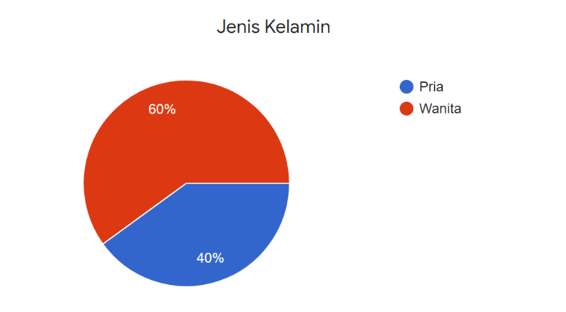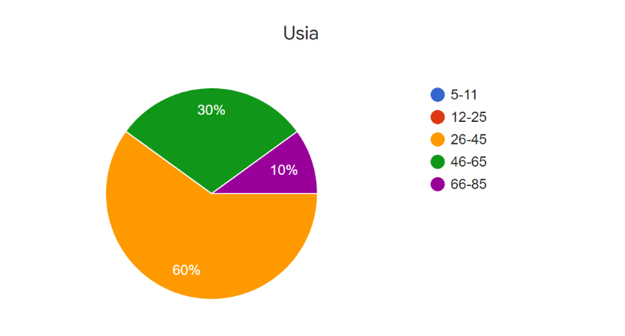

Gambar 1. Diagram data usia dan jenis kelamin

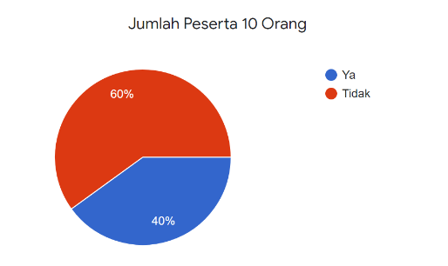

Gambar 2. Diagram Mengetahui Instagram

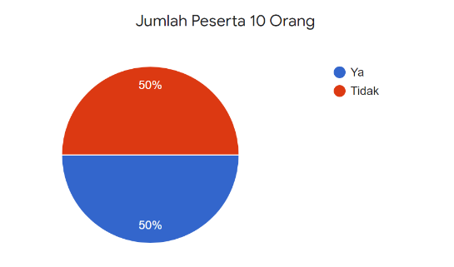

Gambar 3. Diagram Pengguna Instagram

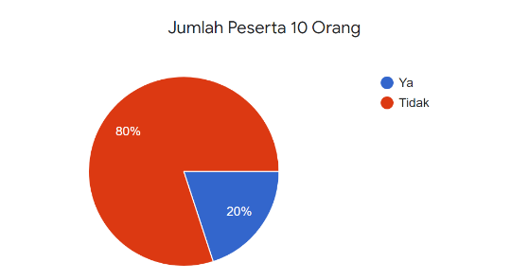

Gambar 4. Diagram Pentingnya Instagram

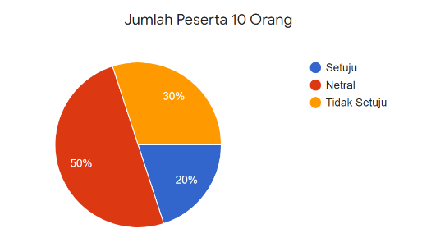

Gambar 5. Diagram Senang Dalam Penggunaan Instagram

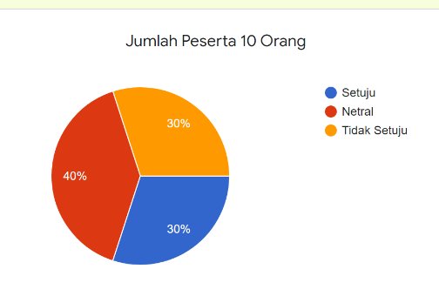

Gambar 6. Diagram Terbantu Oleh Media Sosial Instagram



Gambar 7. Diagram Mendapatkan Informasi yang Berguna dari Instagram

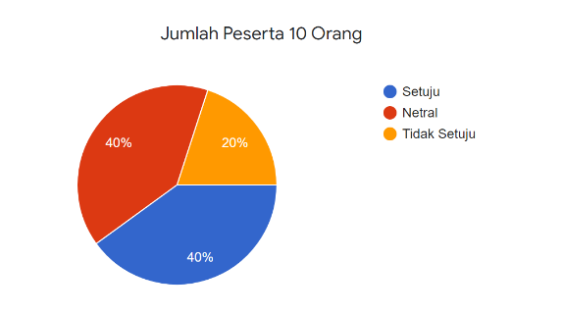

Gambar 8. Diagram Membandingkan Instagram Lebih Menarik daripada Media Sosial Lain

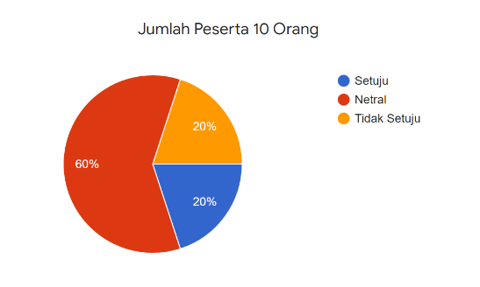

Gambar 9. Diagram Instagram Menumbuhkan Toleransi Antar Pengguna Instagram

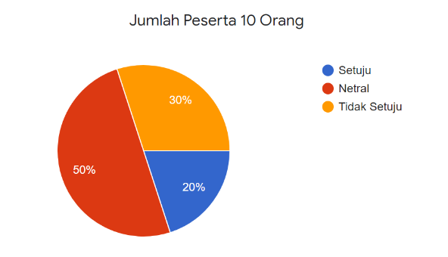

Gambar 10. Diagram Instagram Mempermudah Interaksi Antar Pengguna

**Rincian Data**



Rincian Data Survei

**Lampiran Foto Lapangan**

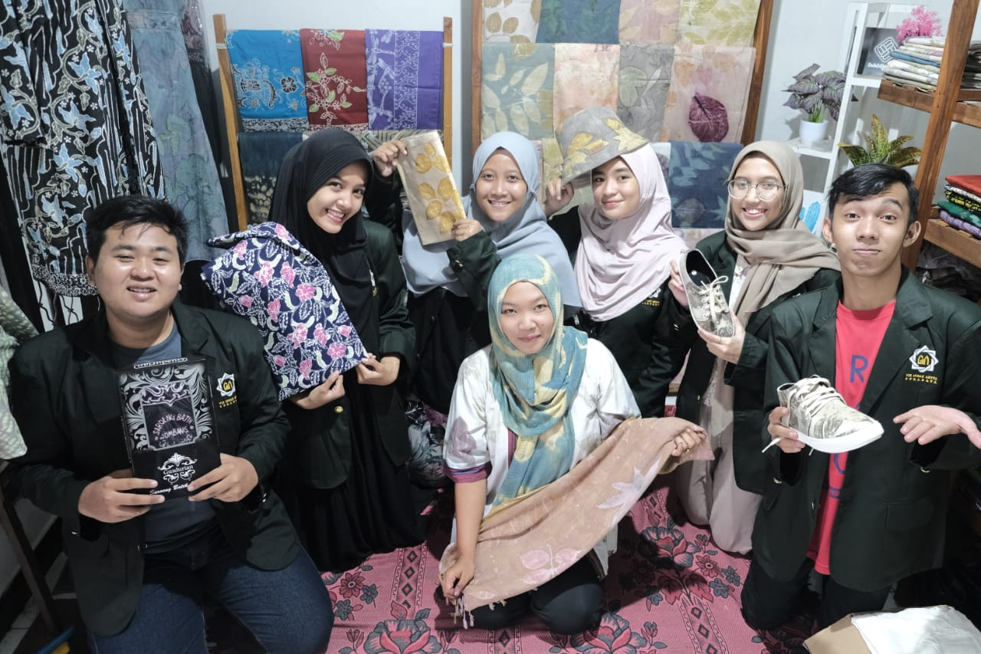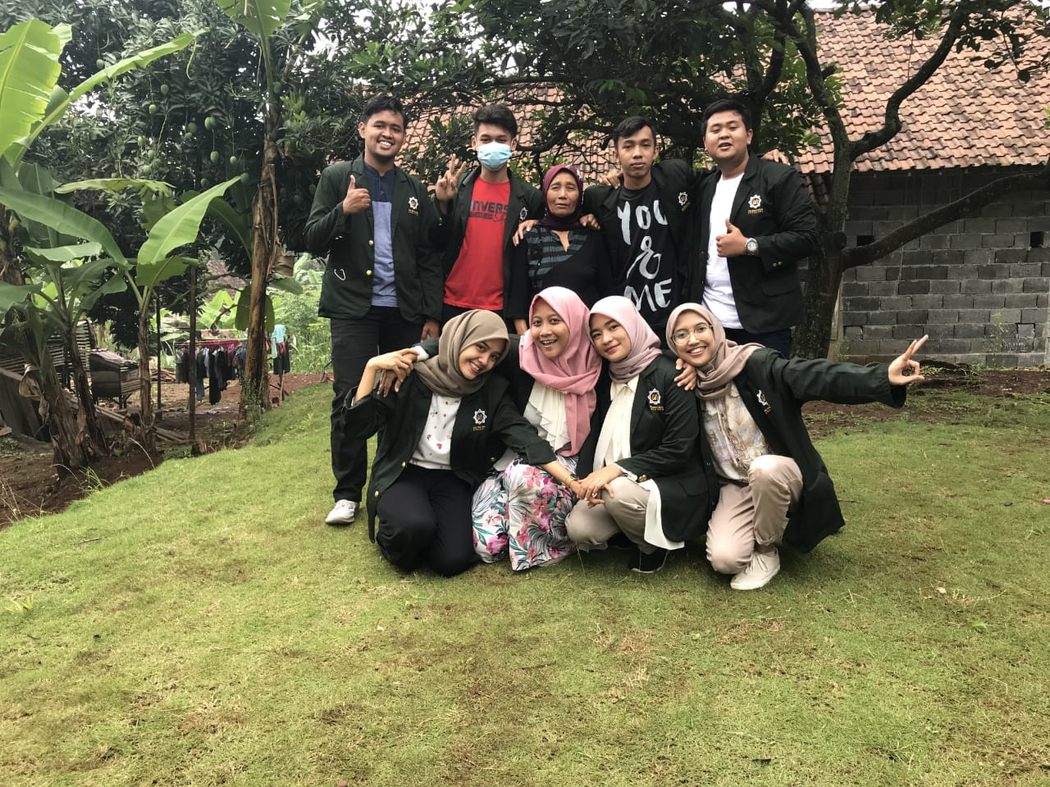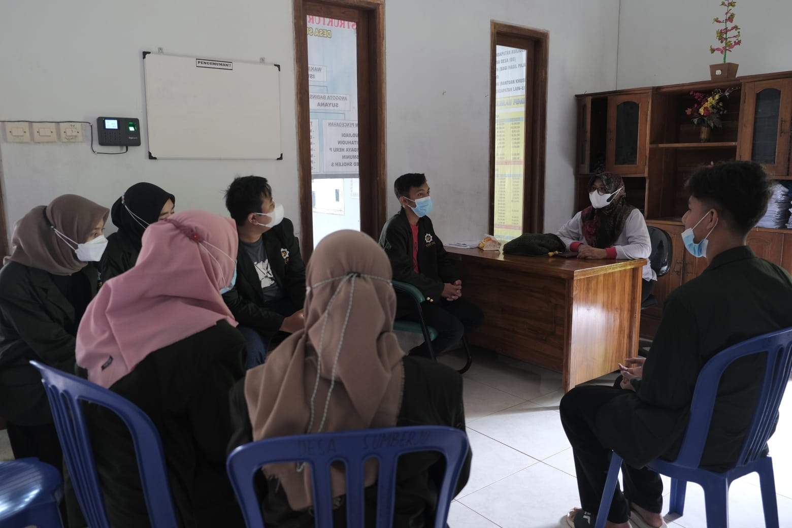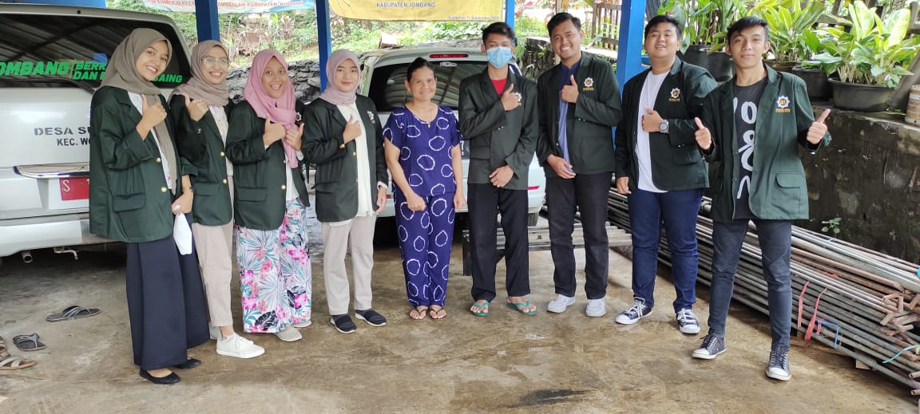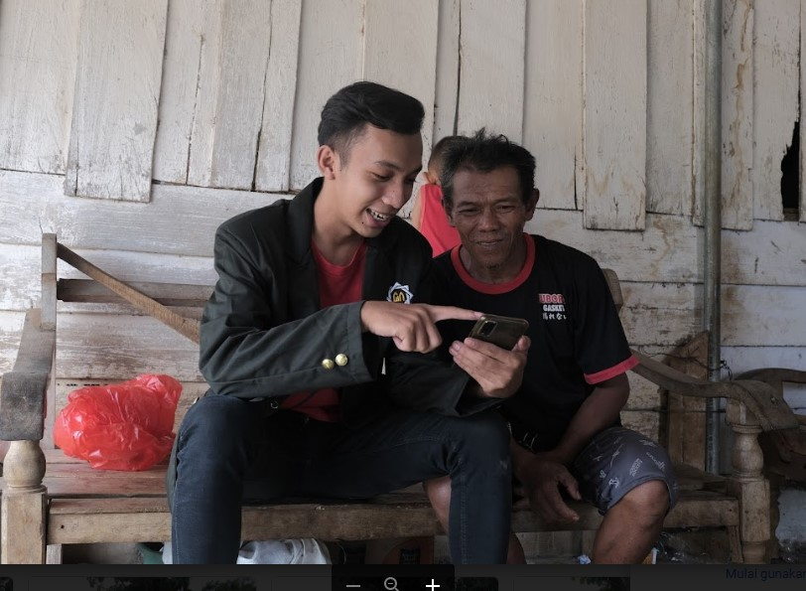

**DAFTAR PUSTAKA**

Miliza Ghazali, Buat Duit Dengan FB & Instagram, PTS Publishing House Sdn. Bhd., 2016.

1. Miliza Ghazali, Buat Duit Dengan FB & Instagram, PTS Publishing House Sdn. Bhd., 2016.